Μέθοδος για Gram

## 1.Εισαγωγή



**Η μέθοδος είναι μια τεχνική Gram χρώση, η οποία χρησιμοποιείται για τη χρώση των μικροοργανισμών διαφορικά με βάση τη χημική σύνθεση και την ακεραιότητα του κυτταρικού τοιχώματος τους. Η μέθοδος αυτή αναπτύχθηκε από dinarmaquês βακτηριολόγος Hans Christian Gram.**

**2. Hans Christian Gram**

**[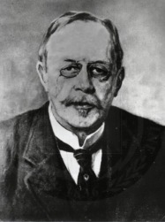](http://flavioehedranbioifes.files.wordpress.com/2011/04/hans-christian.jpg)**

Hans Christian Gram

**Ο Hans Christian Joachim Gram (13, Σεπτεμβρίου 1853 - 14 Νοεμβρίου 1938) ήταν Δανός βακτηριολόγος. Ήταν ο γιος του Frederik Terkel Julius Gram, ένας καθηγητής της νομολογίας, και η Louise Christiane Roulund. Gram σπούδασε βοτανική στο Πανεπιστήμιο της Κοπεγχάγης και ήταν βοηθός στη βοτανική Japetus Steenstrup ζωολόγος. Το ενδιαφέρον του για τα φυτά που εισάγονται στις βασικές αρχές της φαρμακολογίας και τη χρήση του μικροσκοπίου.**

**Εισήλθε ιατρική σχολή το 1878, αποφοίτησε το 1883. Στο Βερολίνο (1884) ανέπτυξε μια μέθοδο για χρωματισμό, και γίνεται διάκριση μεταξύ δύο κατηγοριών βακτήρια, Gram τεχνική, η οποία εξακολουθεί να είναι μια τυπική διαδικασία στη μικροβιολογία.**

**3. Κυτταρικού τοιχώματος**

**Το κυτταρικό τοίχωμα είναι ένα εξωκυττάριο διέλασης που περιλαμβάνουν κύτταρα, που αποτελούνται από διάφορες ουσίες, ανάλογα με τον οργανισμό. Πρόκειται για ένα οικοδόμημα που προστατεύει το κύτταρο από την ακαμψία του.**

**Σχεδόν όλα τα βακτήρια έχουν κυτταρικά τοιχώματα. Στις Ηνωμένες βακτήρια, η κυτταρικών τοιχωμάτων πεπτιδογλυκάνης είναι πάντα (πολυμερές των αμινοξέων και δισακχαρίτες). Στην αρχαία από την άλλη πλευρά, η σύνθεση του κυτταρικού τοιχώματος κυμαίνεται σε διαφορετικά είδη μπορεί να είναι, για παράδειγμα, συγκροτήματα πολυσακχαρίτη που συνδέονται με τις πρωτεΐνες, αλλά πεπτιδογλυκάνης εκεί.**

**Μερικά είδη Αρχαία και τα βακτηρίδια δεν έχουν κυτταρικό τοίχωμα. Ανάμεσα στα βακτήρια υπάρχουν μυκοπλάσματα, τα παράσιτα που μπορούν να ζήσουν μέσα ή έξω από τα κύτταρα. Το είδος *Mycoplasma pneumoniae* , για παράδειγμα, προκαλεί μια ήπια μορφή της πνευμονίας, και τα είδη των ασθενειών των φυτών Spiroplasma αιτία.**

**[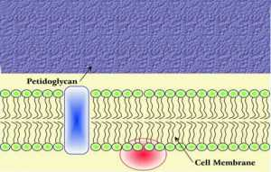](http://flavioehedranbioifes.files.wordpress.com/2011/04/parede-celular.jpg)**

Κυτταρικού τοιχώματος

**4. Gram χρώση**

**Η χρώση Gram, αναπτύχθηκε το 1884 από τη δανική βακτηριολόγος Hans Christian Gram και επιτρέπει την ταξινόμηση των προκαρυωτικά σε δύο μεγάλες ομάδες: Gram-θετικών και Gram-αρνητικών.**

**Χρησιμοποιώντας αυτήν την τεχνική, ένα επίχρισμα από προκαρυωτικά κύτταρα που καθορίζονται από τη θερμότητα που λαμβάνουν κρυσταλλικό ιώδες χρώμα, και στη συνέχεια το Lugol (με βάση το ιώδιο).Αυτές οι δύο ουσίες που συνδυάζουν στο κυτταρόπλασμα του προκαρυωτικών κυττάρων, η οποία αντικαθίσταται από σκούρο βιολετί ή μοβ. Στη συνέχεια, με αιθανόλη, η οποία έχει τη δυνατότητα να decolorize τα κύτταρα υπέστησαν χρώση. Ωστόσο, δεν βάφονται όλα τα κύτταρα. Το ξεθώριασμα που αναφέρονται ως gram-αρνητικών και δεν χάνουν το χρώμα είναι gram-θετικά κλήσεις. Για να απεικονίσει τα gram-αρνητικά βακτήρια, προστίθεται να προετοιμάσει μια χρωστική ουσία που τα κύτταρα λεκέδες ροζ ή μωβ των βακτηρίων.**

[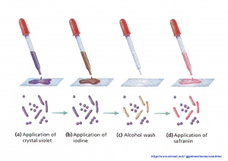](http://flavioehedranbioifes.files.wordpress.com/2011/04/tc3a9cnica-de-gram.jpg)

Gram τεχνική

**Οι δομικές διαφορές στα κυτταρικά τοιχώματα των προκαρυωτικούς επηρεάζουν τη διατήρηση και ο συνδυασμός της εξάτμισης του βαφής βιολετί και το ιώδιο, όταν προσθέτετε το αλκοόλ. Σε gram-θετικά βακτήρια, αυτό οφείλεται στην διατήρηση του κυτταρικού τοιχώματος που σχηματίζεται από ένα παχύ στρώμα πεπτιδογλυκάνης. Στην Gram-αρνητικά βακτήρια, το κυτταρικό τοίχωμα έχει ένα λεπτό στρώμα της πεπτιδογλυκάνης που συνδέονται με ένα εξωτερικό στρώμα του σύνθεση λιποπρωτεϊνών.**

[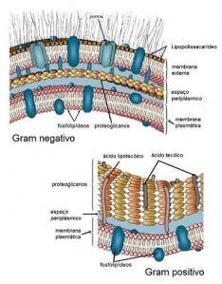](http://flavioehedranbioifes.files.wordpress.com/2011/04/bacterias.jpg)

Δομή του βακτηριακού κυτταρικού τοιχώματος

5. Σημασία των Gram Μέθοδος

**Η χρώση Gram είναι μια από τις σημαντικότερες μεθόδους που χρησιμοποιούνται σε χρώση μικροβιολογικά εργαστήρια και κλινικές αναλύσεις, είναι σχεδόν πάντα το πρώτο πέρασμα να χαρακτηρίζουν στελέχη των βακτηρίων.**

**Χρώση Gram είναι μια γρήγορη μέθοδος για να προσδιορίσει το είδος των βακτηρίων που προκαλούν ορισμένες λοίμωξη. Παράδειγμα: Αν τα βακτήρια είναι gram-θετικά, ο γιατρός επιλέγει μια σειρά αντιβιοτικών. Αν gram αρνητικά επιλέγει μια άλλη γραμμή.**

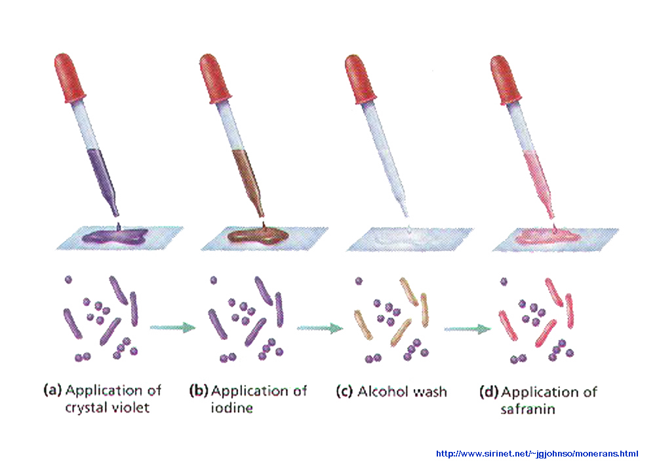

# <http://www.daviddarling.info/encyclopedia/ETEmain.html>

# Η Εγκυκλοπαίδεια της Επιστήμης